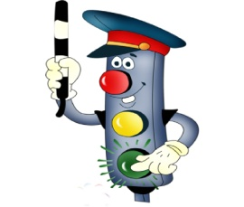

С 16 марта по 4 апреля 2020 года на территории Артемовского городского округа проводится проф. мероприятие «Внимание, каникулы!»
Наступила весна. Не следует забывать, что весенняя дорога может быть опасной. Весной увеличивается риск возникновения дорожных аварий, в том числе и с участием пешеходов
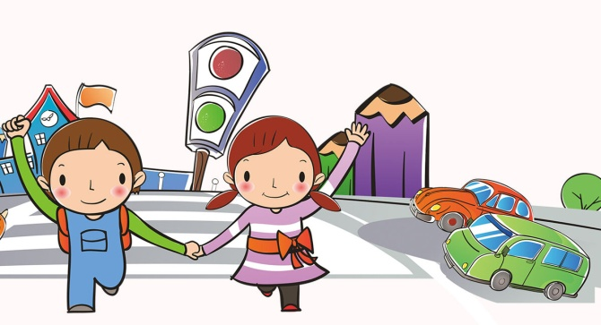
Опасности на дороге весной:

- Гололёд в утреннее вечернее время;
- Лужи, слякоть;
- Плохая видимость из-за снега и дождя

ПОМНИ И СОБЛЮДАЙ ЭТИ ПРАВИЛА:
- Пешеходам необходимо пересекать проезжую часть в разрешенных мес-
тах: по наземному пешеходному переходу, на разрешающий сигнал светофора,
на перекрестке по линии тротуара или обочин. Предварительно следует убедить-
ся, что водители вас видят и пропускают. Не забывайте и о том, что капюшоны и
зонты могут помешать во время увидеть приближающийся транспорт. При пере-
ходе на прямом участке дороги, водители вас пропускать не должны.
Пешеходам необходимо носить на сумках и верхней одежде световозвра-
щающие элементы в темное время суток и в условиях недостаточной видимости, чтобы быть заметными для водителя.
• Наушники и разговоры по телефону отвлекают ваше внимание.
• Если тротуара нет, можно идти по обочине или по краю проезжей части,
НАВСТРЕЧУ движению транспортных средств.
- Если на улице дождь, гололед - дорога скользкая. Видимость ухудшается.
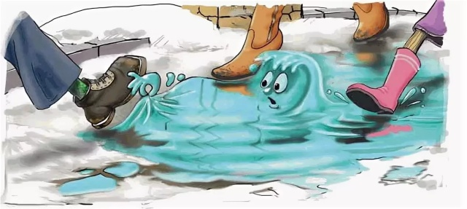
Расстояние, нужное для остановки автомобиля, на мокрой дороге увеличивается. Никогда не перебегайте дорогу. ЗАПОМНИТЕ: даже опытный водитель не сможет мгновенно остановить автомобиль.
*Управлять велосипедом ранней весной очень опасно. Подождите, пока снег растает.
Алгоритм действий пешехода
при переходе дороги:
СТОЙ, СМОТРИ! СЛУШАЙ!
ДУМАЙ! ИДИ! МБОУ «ООШ № 5»
Госавтоинспекция г. Артемовского

